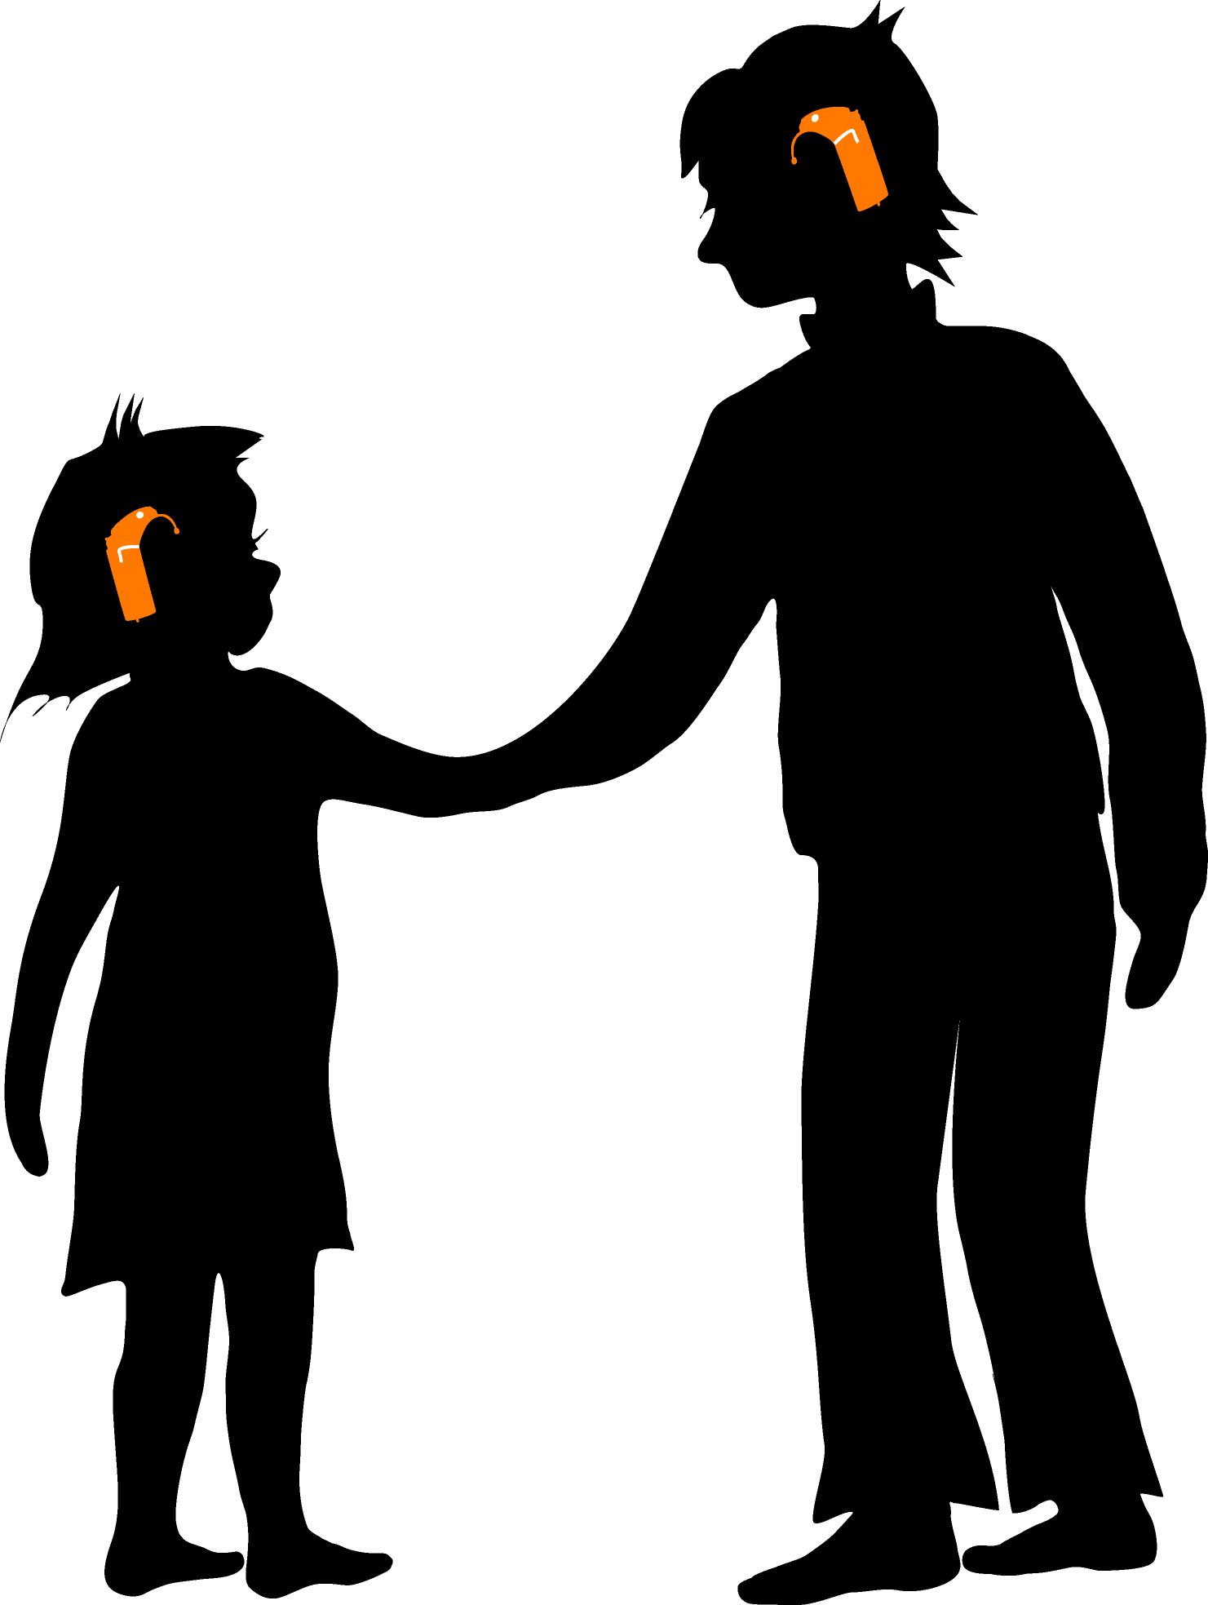
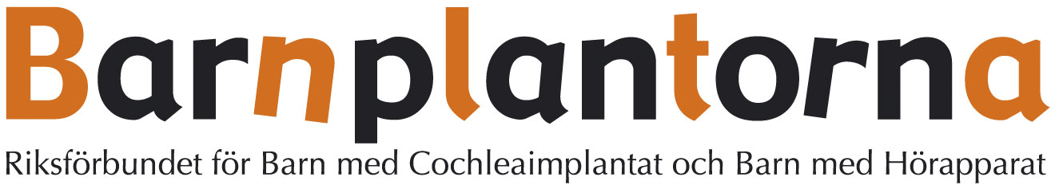

Pressmeddelande den 27 april 2015

Barnplantornas statistik banar väg för utveckling 2015
82 procent av barnen och 8.6 (!) procent av vuxna fick dubbla CI 2014
Barnplantorna är sedan 20 år tillbaka en etablerad informatör i ett påverkansarbete för individoptimerad hörselhabilitering, förskola, skola och levnadsvillkor för personer med hörselnedsättning. Sedan snart tio år tillbaka har vi samlat in statistik avseende cochleaimplantat (CI) på barn och under senare år även vuxna.
Barnplantorna är kritiska till att det saknas en behovsplanering nationellt för CI-verksamheterna för barn såväl som vuxna vid sjukhusen i Göteborg, Lund, Linköping, Stockholm, Umeå, Uppsala och Örebro. Barnplantornas ordförande Ann-Charlotte Gyllenram konstaterar kontinuerligt i media
- Utan behovsplanering äventyras rätten till jämlik och tillgänglig vård för barn och vuxna med grav hörselnedsättning och behov av CI.
Barnplantorna har sedan länge krävt en samlad strukturerad hörselhabilitering utifrån vad modern hörselteknik kan erbjuda den enskilde idag.
Under 2014 fick totalt 74 barn CI, varav 61 barn erhöll dubbla CI (hörsel på båda öronen). Samtidigt, trots omfattande evidens på utanförskapets pris, erhöll 26 vuxna (utav 306 CI-opererade) dubbla CI.
- 82 procent av CI-behandlade barn 2014 fick dubbla CI (hörsel på båda öronen)
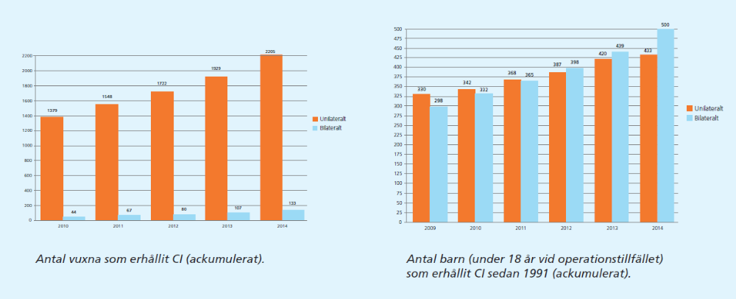
- 8,6 procent av CI-behandlade vuxna 2014 fick dubbla CI (hörsel på båda öronen)

Barnplantorna fortsätter att med statistik visa på den passivitet som landstingen hanterar en patientgrupps behov. Utanförskapets pris är högt. Hälsokonsekvenserna pga hörselnedsättning visar att vi behöver vara flera aktörer (organisationer, enskilda) som kommunicerar ut till landsting, Socialstyrelse och SKL (Sveriges Kommuner och Landsting) att;
det är dags att satsa på en patientgrupp där besparingen vid behandling är omfattande för samhället.


BARNPLANTORNA är en riksorganisation för föräldrar till barn/ungdomar med cochleaimplantat (CI), hörapparater, benförankrade hörapparater (Baha) samt andra typer av hörapparater. BARNPLANTORNA ger ut tidningen Barnplantabladet samt ett elektroniskt Nyhetsbrev. Barnplantorna bedriver kurs- och informationsverksamhet till föräldrar och yrkesverksamma inom området barn med hörselnedsättning och är ansvariga för nästa stora nationella konferens inom området; NCFIE 2016, www.ncfie.se i Göteborg.

